**LAB :6 Keeping Time, Scheduling Tasks, and Launching Programs**

**หัวข้อที่ศึกษา**

* The time Module
* Datetime
* Multithreading
* Writing Values to Cells and Saving Excel
* Task Scheduler

**วัตถุประสงค์** พัฒนาการเขียนโปรแกรมด้วย python ที่ใช้ฟังก์ชั่น เวลา ในการประยุกต์การทำงานอื่นๆได้

**Requirement**

* OS:window or linux
* Software: python 2.7

**Part I : Time**

Step 1 : เปิด python shell แล้วทดสอบคำสั่งตามรูป

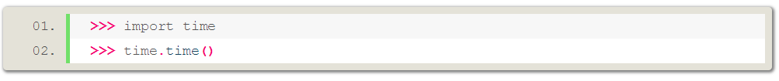

Q1 : ค่าที่ได้จากคำสั่ง คืออะไร จงหาความหมายของค่าดังกล่าว

___________________________________________________________________

Step 2 : สร้างไฟล์ calculateintime.py แล้วเพิ่ม code ตามตัวอย่างด้านล่าง

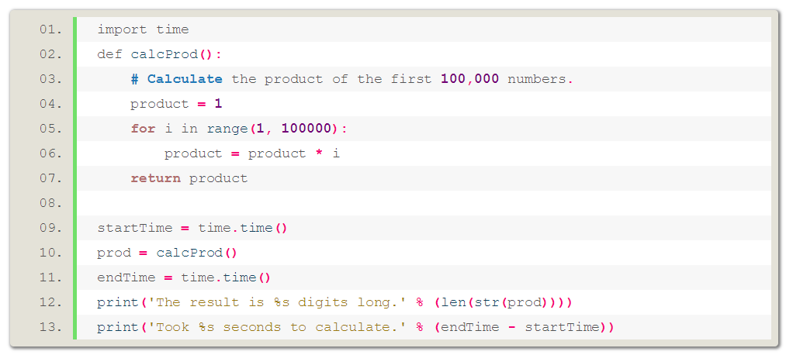

Q2 : จากคำสั่งด้านบน ตัวโปรแกรมมีการทำงานอย่างไร

___________________________________________________________________

Q3 : ค่าที่ได้มีความแตกต่างหรือไม่ เมื่อเทียบกับกับเครื่องอื่นหรือการรัน ครั้งที่ 2

___________________________________________________________________

**Part II : The time.sleep() Function**

Step 1 : สร้างไฟล์ ticktock.py แล้วเพิ่ม code ตามตัวอย่างด้านล่าง

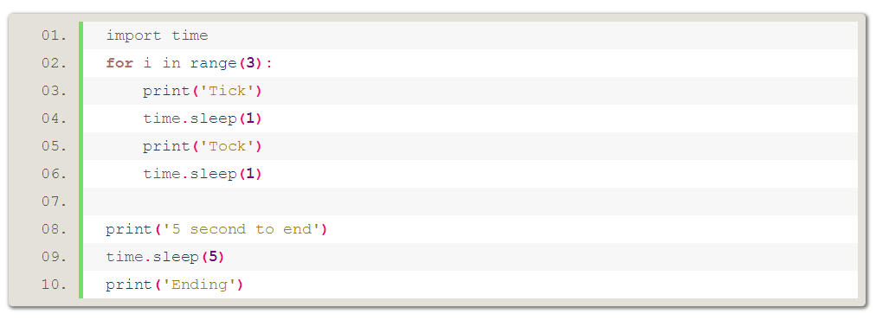

Q : จงอธิบายการทำงานของคำสั่งด้านบน

___________________________________________________________________

Step 2 : สร้างไฟล์ Stopwatch.py แล้วเพิ่ม code ตามตัวอย่างด้านล่าง

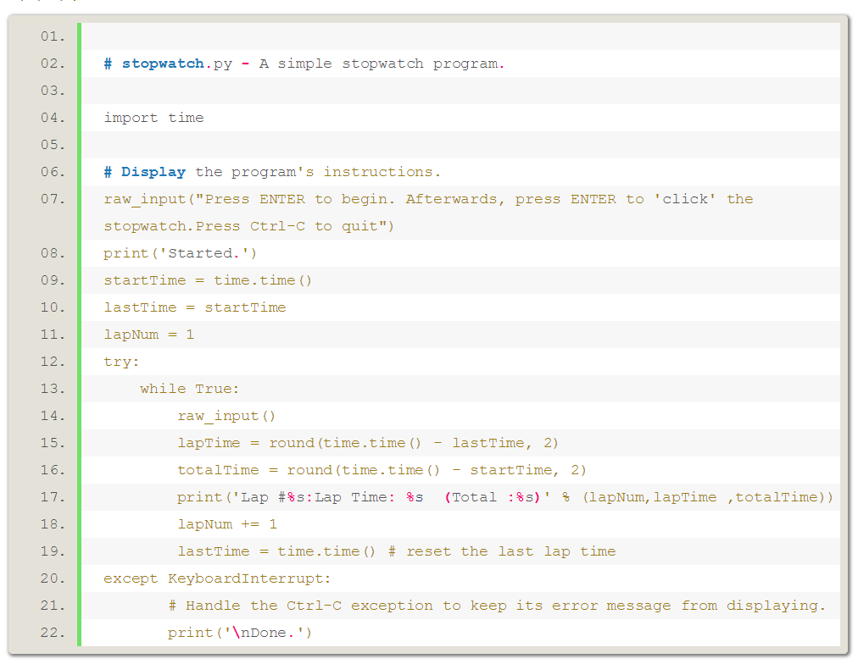

Q : อธิบายผลการทำงานของ code ด้านบน

___________________________________________________________________

**Part III : The Datetime Module**

Step 1 : เปิด python shell และทำการทดสอบคำสั่งต่อไปนี้

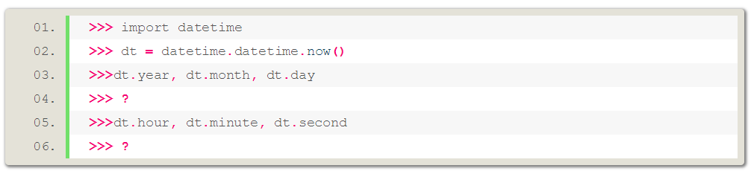

Q : ค่าที่ได้จากการใช้ dt.year /dt.month /dt.day / dt.hout /dt. Minute / dt.second

___________________________________________________________________

Step 2 : ทำการเพิ่ม code เพื่อปรับการแสดงผล



Q : อธิบายความเปลี่ยนแปลงจาก คำสั่งด้านบน

___________________________________________________________________

|  |  |
| --- | --- |
| **strftime directive** | **Meaning** |
| %Y | Year with century, as in '2014' |
| %y | Year without century, '00' to '99' (1970 to 2069) |
| %m | Month as a decimal number, '01' to '12' |
| %B | Full month name, as in 'November' |
| %b | Abbreviated month name, as in 'Nov' |
| %d | Day of the month, '01' to '31' |
| %j | Day of the year, '001' to '366' |
| %w | Day of the week, '0' (Sunday) to '6' (Saturday) |
| %A | Full weekday name, as in 'Monday' |
| %a | Abbreviated weekday name, as in 'Mon' |
| %H | Hour (24-hour clock), '00' to '23' |
| %I | Hour (12-hour clock), '01' to '12' |
| %M | Minute, '00' to '59' |
| %S | Second, '00' to '59' |
| %p | 'AM' or 'PM' |
| %% | Literal '%' character |

**Part IV : Threading&Subprocress**

Step 1 : เปิด python shell และทำการทดสอบคำสั่งต่อไปนี้

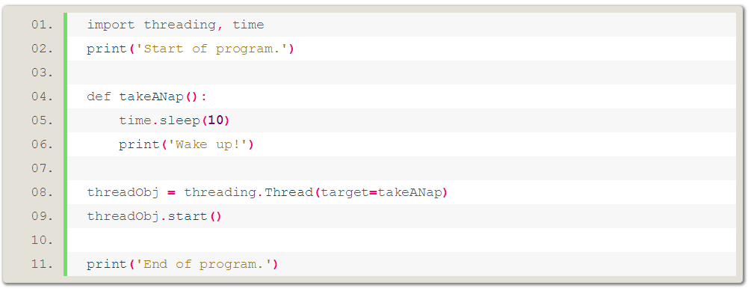

Q : อธิบายผลการทำงานของ code ด้านบน ทีละบรรทัด

___________________________________________________________________

Step 2: เปิด python shell และทำการทดสอบคำสั่งต่อไปนี้

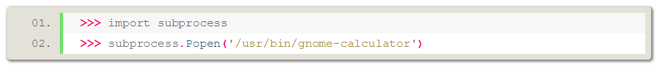

Q : ผลลัพธ์ที่เกิดขึ้น

___________________________________________________________________

Step 3 : ทำการ แก้ code ตามด้านล่าง โดยให้แก้ไข path โปรแกรม เลือกไฟล์แลปที่เคยทำมาก่อน



Q : ผลลัพธ์ที่เกิดขึ้น พร้อมแนบรูปผลการทำงาน

___________________________________________________________________

Q :ทดสอบรันไฟล์ .py จากแลบที่เคยทำ แล้วบันทึกรูปผลการทำงานจาก (เปิด terminal ใช้คำสั่ง “which ชื่อโปรแกรม” เพื่อค้นหา path ของโปรแกรม)

___________________________________________________________________

Step 5 : สร้างไฟล์ countdown.pyแล้วทำการเพิ่มcode ตามด้านล่าง

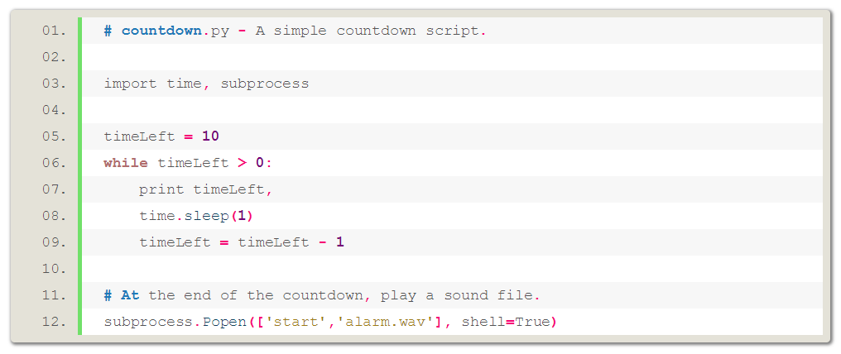

Q : ผลลัพธ์ที่เกิดขึ้น พร้อมแนบรูปผลการทำงาน

___________________________________________________________________

**Part V : Multi Threading**

Step 1 : สร้างไฟล์ mutidownload.pyแล้วทำการเพิ่มcode ตามด้านล่าง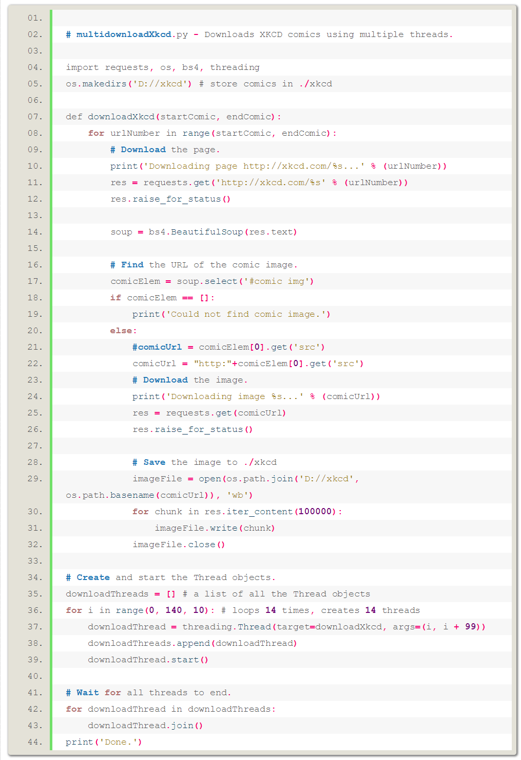

Q : ผลการทำงาน

___________________________________________________________________

**Practice Questions**

**ส่ง ใน ใน Google Drive ที่เป็น “รหัสนศ_ชื่อ_Sec_Lab6_sp”**

**โดยประกอบไปด้วยไฟล์ที่ใช้ทำแลปในแต่ละ Part หรือไฟล์ที่เกี่ยวข้องเช่น .xlsx, .docx และเอกสารแลป พร้อมตอบคำถามในไฟล์แลป**

* **รหัสนศ_Lab6.doc**
* **ไฟล์แลป ที่ได้ปฏิบัติ ทุกแลป .py**

**ให้นักศึกษาทดสอบทำ Lab ในแต่ละ Part ให้แล้วเสร็จ แล้วบันทึกเป็นไฟล์ นามสกุล .py   
แล้วส่งใน Google Drive ชื่อตนเอง**